Тема проекта: Опытно-экспериментальная лаборатория «Физика природных явлений» как средство формирования личностно-адаптивной компетенции школьников.
Актуальность проекта. В современной школе перед учителем стоит основная задача – показать учащимся всю глубину и характер взаимосвязи различных граней объективного мира, подготовить к целенаправленной и самостоятельной познавательной деятельности.
Предметная система преподавания дисциплин естественнонаучного цикла в школе в целом обеспечивает возможность формирования у учащихся определенной системы научных знаний и умений. Но несогласованность школьных учебных программ по физике, химии, биологии, географии, отсутствие в них взаимосвязанности, преемственности и единой интерпретации понятий, законов и теорий, приводит к отрывочности знаний школьников, отсутствию единой научной картины мира и понимания закономерностей его развития и, как следствие, к неспособности комплексно применять знания и практические навыки, полученные при изучении основ естественных наук в школе.
В преодолении этих недостатков в условиях сложившейся в настоящее время традиционной предметной системы изучения естественнонаучных дисциплин важная роль принадлежит межпредметным связям (МПС).
Межпредметные связи, отражая естественные взаимосвязи процессов и явлений окружающего мира, играют существенную роль в развитии системного мышления, умения использовать знания при изучении одного предмета в процессе усвоения знаний по другим предметам.
Большое значение имеет проблема реализации МПС таких естественнонаучных дисциплин как физика и физическая география. Отражение их взаимосвязи и взаимовлияния, общности географических понятий и физических законов в содержании учебного материала является одним из важных условий познания учащимися причинно-следственных связей в окружающем мире, природы в целом.
Это и позволило авторам проекта создать опытно-экспериментальную лабораторию «Физика природных явлений», материалы которой могут быть использованы педагогами начальной школы и преподавателями предметов естественнонаучного цикла.
Анализ образовательной ситуации ОУ. Образование ставит и решает задачи развития личности. В современном обществе успешность будущего специалиста во многом зависит не только от его профессиональных качеств, но и от его творческого потенциала, от способности креативно мыслить, оценивать информацию, принимать нестандартные решения, разрабатывать проекты, рассматривать проблему или явление с точки зрения различных наук. Ключевые направления национальной образовательной инициативы «Наша новая школа» и ФГОС являются основой для концептуальных идей развития социальной адаптивности личности (ориентир на формирование метапредметных умений и навыков, развитие творческого начала личности).
Для реализации обозначенных идей в школе разработана программа развития «Модель социально-контекстной образовательной среды в условиях современной массовой школы». Основным подходом её реализации является контекстно-деятельностный подход, задающий контекстное содержание и собственно характер деятельности. Данный подход смещает акценты в системе образования на овладение не просто способами взаимодействия ученика с миром, но и его преобразование, что предполагает развитие творческого начала личности в любом виде деятельности, имеющей адаптивный характер. В рамках реализации данной программы проводится мониторинг сформированности у выпускников школы социально-контекстных компетенций, анализ которого показал, что личностно-адаптивная компетенция у учащихся 9, 11 классов сформирована на достаточном, но не на оптимальном уровне. (Приложение 1).
Новизна проекта. Заключается во введении метапредметного подхода в образовании – попытке осторожно, постепенно, без всяких резких революционных реформ развернуть образование навстречу новым потребностям и новым вызовам, вызовам XXI века – века универсума знаний, позволяющих видеть мир в его целостности, века рефлексивных форм знаний.
Противоречие. Объективное противоречие складывается между потребностью общества в социально компетентных и готовых к саморазвитию выпускников общеобразовательных школ, способных комплексно применять знания и практические навыки, полученные при изучении основ естественных наук в школе, в решении задач, возникающих перед ними в реальной жизни, и невозможностью формирования подобной личности традиционными способами обучения и воспитания. (Ученики часто не видят взаимосвязи между отдельными школьными предметами; не могут применить знания одной из дисциплин к знаниям другой, например взаимосвязь географии и физики).
Цель: развитие социально-контекстной личности в условиях реализации опытно-экспериментальной лаборатории «Физика природных явлений» как средства формирования личностно-адаптивной компетенции школьников.

Задачи:
- Изучить теоретический материал и имеющийся педагогический опыт по проблеме.
- Спроектировать систему педагогических действий по организации опытно-экспериментальной лаборатории «Физика природных явлений».
- Подобрать комплекс средств и форм для работы опытно-экспериментальной лаборатории «Физика природных явлений».
- Осуществить учебные практики с группами учащихся.
- Обобщить результаты организации и проведения практик. Сделать выводы.
Содержание проекта.
Содержание учебных предметов географии и физики дают возможность для их интеграции с целью организации социально-контекстных образовательных практик учащихся метапредметного характера.
География, изучая природные явления, позволяет учащимся наблюдать, описывать, моделировать их. Физика, изучая физические явления и законы, создаёт условия для их объяснения, постановки опытов, экспериментов и проектирования.
Данные виды работ становятся основой для образовательных практик школьников, используя их во внеурочной деятельности (по требованию ФГОС). В деятельности лаборатории «Физика природных явлений» осуществляется объединение этих практик и их системное использование, формирующее целостную картину мира школьника.
В этих условиях реализуется системно-деятельностный и проектно-контекстный подходы, позволяющие формировать личностно-адаптивные компетенции и УУД обучающихся.
Для эффективного осуществления деятельности опытно-экспериментальной лаборатории «Физика природных явлений» разработаны с возможными дополнениями:
- Положение об опытно-экспериментальной лаборатории «Физика природных явлений». (Приложение 2).
- Проективная модель опытно-экспериментальной лаборатории «Физика природных явлений». (Схема 1).
- Информационная карта МПС курсов физики и физической географии. (Приложение 3).
- Технологическая карта демонстрационного эксперимента и моделирования. (Приложение 4).
- Программа курса по выбору «Физика природных явлений». (Приложение 5).
- Банк виртуальных демонстраций и моделей. (Приложение 6).
- Банк ситуационных задач. (Приложение 7).

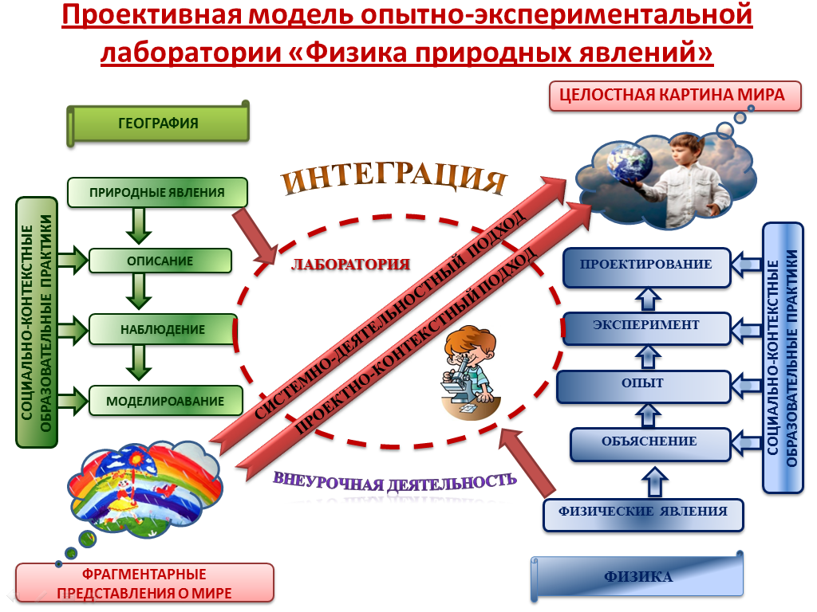
Возможные риски.
Риски | Пути преодоления
Перегрузка учащихся | Осуществление групповых проектов.  Распределение ролей по интересам.  Внутренняя и внешняя мотивация.
Не совершенство материально-технической базы для работы ОЭЛ «Физика природных явлений» | Организация социального партнерства  Использование домашних персональных компьютеров, видео- и фотоаппаратуры
Лимит учебного времени | МПС  Использование виртуальной базы
Низкий уровень сформированности умений учащихся в проведении самостоятельных лабораторных исследований | Индивидуальные консультации; ГСО

План реализации проекта: реализация деятельности ОЭЛ «Физика природных явлений» включает следующие этапы работы:
Название этапа | Содержание
Подготовительный  (2015-2016 гг.) | - изучение теоретического материала;  - изучение педагогического опыта по осуществлению МПС;  - проектирование системы педагогических действий по организации опытно-экспериментальной лаборатории «Физика природных явлений»;  - определение необходимых ресурсов для решения поставленных задач;  - подбор средств и форм для работы опытно-экспериментальной лаборатории «Физика природных явлений».
Основной  (2016-2019 гг.) | - реализация программы ОЭЛ «Физика природных явлений»:  - создание информационной карты МПС курсов физики и физической географии;  - разработка Программы курса по выбору «Физика природных явлений»;  - описание образовательных практик;  - создание технологической карты демонстрационного эксперимента и моделирования;  - создание базы виртуальных демонстраций и моделей природных явлений;  - создание базы ситуационных задач межпредметного содержания;  - создание видеотеки природных явлений;  - создание ученических исследовательских групп (штат лаборантов-консультантов);  - работа с учащимися в системе подготовки и реализации исследовательских проектов.
Заключительный  (2019-2020 гг.) | - анализ результатов реализации программы ОЭЛ «Физика природных явлений»;  - обобщение опыта работы по организации и проведению исследовательских практик.

Анализ ресурсов, необходимых для обеспечения проекта:
Название ресурса | Реализация ресурса
Кадровый | Посещение семинаров, практикумов; самообразование; проведение мастер-классов.
Учебный | Анализ учебных программ по физической географии и физике с целью интеграции учебного материала.
Социальное партнерство | Использование приборов и оборудования других учебных заведений, организация экскурсий.
Информационный | Использование библиографических источников, Интернет-ресурсов.
Материально-технический | Оборудование кабинетов физики, географии.
Предполагаемый результат. В ходе реализации программы ОЭЛ «Физика природных явлений» должны быть созданы условия для формирования следующих личностно-адаптивных компетенций школьников:
- овладение способами физического, духовного и интеллектуального саморазвития;
- овладение способами эмоциональной саморегуляции и самоподдержки;
- развитие необходимых современному человеку личностных качеств;
- психологическая грамотность, культура мышления и поведения;
- готовность к постоянному повышению образовательного уровня;
- потребность в актуализации и реализации своего личностного потенциала.
Критерии оценки эффективности реализации проекта.
- Повышение качества знаний учащихся, результатов сдачи ГИА.
- Увеличение количества участников школьной и региональной конференций, числа победителей районных, городских и региональных олимпиад, конкурсов, смотров.
- Осознанный выбор учащимися старших классов будущей профессии.
- Успешная социализация личности выпускника школы.
Способы отслеживания результатов.
- Проведение опросов учащихся по выявлению уровня сформированности ключевых компетенций и личностного развития школьников (Приложение 8).
- Проведение мониторинга качества образования.
- Социологический опрос учащихся и родителей о степени удовлетворенности предоставляемыми образовательными услугами.
Результативность реализации Программы ОЭЛ «Физика природных явлений». Разработанная авторами Программа находится на первом этапе реализации (2015-2016 учебный год):
- изучен теоретический материал и педагогический опыт по осуществлению МПС;
- спроектирована система педагогических действий по организации опытно-экспериментальной лаборатории «Физика природных явлений» и разработано Положение об ОЭЛ;
- определены необходимые ресурсы для решения поставленных задач;
- подобраны средства и формы для работы опытно-экспериментальной лаборатории «Физика природных явлений»;
- формируется штат лаборантов-консультантов;
- создана информационная карта МПС курсов физики и физической географии;
- разработана Программа курса по выбору «Физика природных явлений»;
- формируется банк: демонстрационного эксперимента и моделирования, ситуационных задач, виртуальных демонстраций и моделей.

